Вычислительные методы
Лабораторная работа №2
Отчет

Подготовил студент
Группы А-14-18
Лиманов Александр Павлович
Вариант 9

2020 год
N | y0 | A | B | K | Метод решения задачи Коши | Метод вычисления интеграла
2.29 | 70 | 700 | 230 | 0.0003 | Рунге-Кутты 3-го порядка (II) | Трапеций

Задача 2.1. Найти приближенное решение задачи Коши из задания 22 с точностью .
ПОРЯДОК РЕШЕНИЯ ЗАДАЧИ:
1.Методом Эйлера с постоянным шагом найти решение задачи Коши. Построить график решения.
2.Составить программу вычисления решения методом Эйлера с заданной точностью, используя правило Рунге. Найти решение задачи с точностью , число точек N и шаг, при котором точность достигается. Построить график решения.
3.Составить программу вычисления решения с заданной точностью методом
индивидуального варианта. Найти решение задачи с заданной точностью, число точек N и шаг, при котором точность достигается. Построить график решения задачи.
4. Сравнить полученные результаты.
5. Оформить отчет по задаче.

- И так, моя задача 22:
$$\left\{\begin{aligned}y^{'}\left(t\right)=3yt^{2}+6t^{2}=f(t, y) \\ y\left(0\right)=1\end{aligned}\right.$$
Сразу приведу аналитическое решение задачи
$$\frac{dy}{dt}=3t^{2}\left(y+2\right)$$
$$\frac{dy}{y+2}=d(t^{3})$$
$$\ln\left|y+2\right|=t^{3}+C$$
$$y+2=e^{t^{3}+C}$$
$$y\left(t\right)=Ce^{t^{3}}-2$$
И учитывая начальные условия задачи Коши:
$$1= Сe^{0}-2$$
$$1+2=C$$
Тогда функция $y(t)$ принимает вид:
$$y\left(t\right)=3e^{t^{3}}-2$$
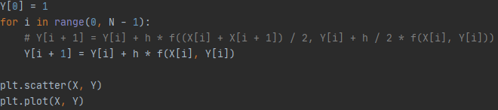
Теперь найдём численное решение методом Эйлера, для этого напишем соответствующую программу
Используем самый простой метод Эйлера, с первой степенью точности относительно h.
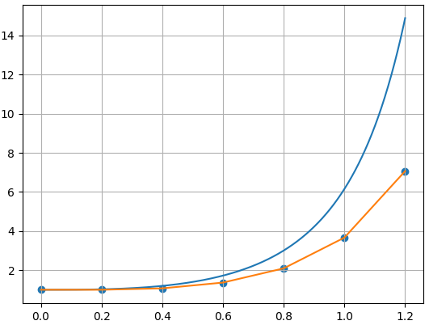
Видно, что, используя шаг 0.2 погрешность вычислений довольно значительна, очевидна что глобальная погрешность равна в данном случае локальной погрешности в точке 1.2, таким образом можем исследовать поведение погрешности при разных h. А именно, так как метод имеет первую степень точности то уменьшив шаг разбиения в 10 раз ожидаем уменьшение погрешности в 10 раз примерно.
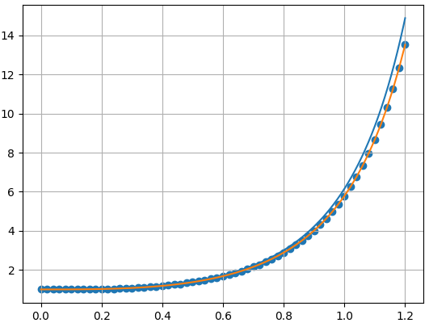
И так справа два графика, вверху шаг 0.2, внизу 0.02.
Теперь приведём последовательно погрешности для 0.2 0.02 0.002 и т.д.
7.822032664921701
1.3645188530143333
0.14728918836947358
0.014846648858243938
0.0014858523524043932
…
Видно, что начиная с некоторого малого h, погрешности практически точь-в-точь уменьшаются в 10 раз при уменьшении шага разбиения в 10 раз. Понимание этого может нам помочь в создании метода для расчёта решения с заданной точностью, в котором не придётся много раз пересчитывать до тех пор, пока точность не будет удовлетворена, а мы будем делать иначе - посчитав один раз, и поняв, что текущая погрешность в K раз больше требуемой, мы уменьшим шаг разбиения в K раз, и сразу, посчитав и проверив, получим ответ. Однако можно быть уверенным что в построении такого метода нам точно не поможет сам метод Эйлера первой степени точности, поэтому используем его усовершенствованную версию, обладающей второй степенью точности, в таком случае мы будем понижать шаг разбиения в $\sqrt{K}$ т.к., например, уменьшения отрезка разбиения в 10 раз, ожидает уменьшение погрешности в $100={10}^{2}$ раз, и наоборот.
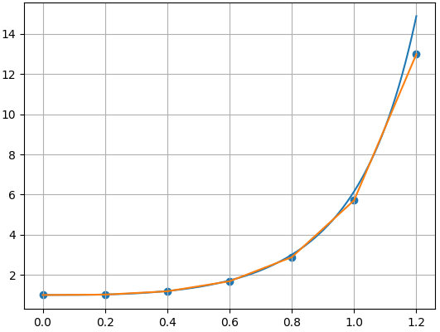
Теперь исследуем данный вопрос на практике. Справа показан график решения усовершенствованным методом.
Далее приводим последовательно погрешности:
1.8976212798281598
0.03158403513077168
0.00033168002345185243
3.3328020343503795e-06
3.3344136340929253e-08
Видно, что с каждым разом уменьшая шаг в 10 раз, мы уменьшаем погрешность в 100 раз, и убеждаемся в работоспособности метода.
Далее, имея данное понимание, создаём метод нахождения решения с заданной точностью.
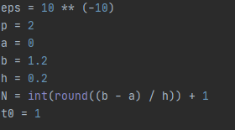
«Интерфейс» программы, здесь всё задаётся: необходимая точность, порядок точности метода, отрезок на котором ищется решения, начальная длинна отрезка разбиения и количество точек разбиения, а также начальные условия задачи Коши.
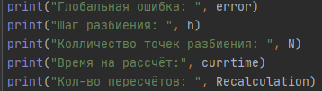
Форма вывода:

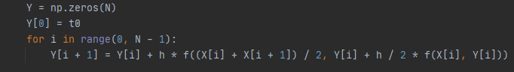
Метод по которому считается каждая точка:
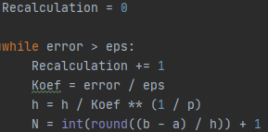
Одно из ключевых мест метода:
Здесь после первичного, быстрого расчёта, проверяется на погрешность, и если она больше требуемой, то запускается пересчёт, меняется шаг и колличество точек разбиения. Шаг меняется как корень степени р(степень точности метода) из отношения ошибки к погрешности.
В теории кол-во перерасчётов должно быть равно еденице – т.е кол-во пересчётов после первичной «пристрелки» только один раз, однако на практике кол-во перерасчётов варъируется около 2-4, во избежания этого в строке Koef = error / eps можно было бы добавить некий коэффициент, что бы с запасом с первого раза попадать в требуемую точность, но я не стал этого делать т.к. мне больше нравится что метод находит решения с точностью акурат чуть больше требуемой.

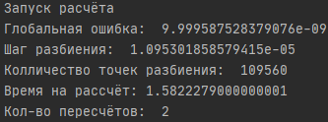
Таким образом забивая точность ${10}^{-8}$ получаем ответ:
Видно, что ошибка едва меньше нужной точности, и метод с минимальным кол-вом точек разбиения нашёл решение, хоть и пришлось пересчитать 2 раза.
Грифик решения совпадает с аналитическим решением. Однако что бы визуализировать хоть как-то, выведем такой график:
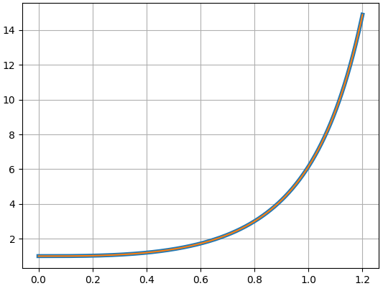
Здесь синий график это аналитическое решени, а оранжевый - численное. Толщина линий разная, и если вы, как и я, видите оранжевую линию в чёткой синей окантовке, то это значит что решения совпадают!
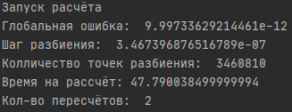
Для дальнейшего объективного сравнения сохраним, результаты вычисления при большей точности ${10}^{-11}$

Теперь реализуем метод идивидуального варианта.
5. Метод Рунге-Кутты 3-го порядка (вариант II): где

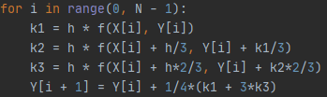
У нас уже есть «болванка» из уже сделанной программы, поэтому для реализации нашего метода достаточно будет изменить способ подсчёта значений самих точек решения.
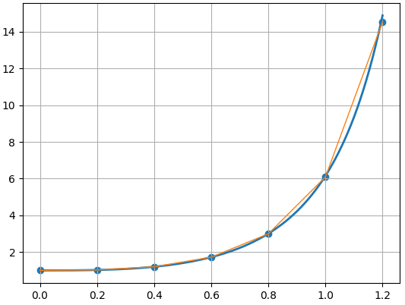

Выше график решения таким методом. Видно как хорошо попадают точки, даже при таком большом шаге. Далее выведем последовательно прогрешности уменьшая шаг в 10 раз.
0.3474591316917426
0.0006046365512730745
6.380050283638639e-07
6.413998221432848e-10
Виндно что метод «сходитс»я очень быстро.
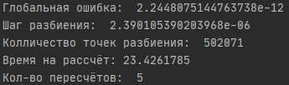
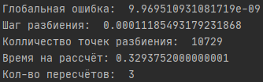
Теперь посчитаем задачу Коши при точности ${10}^{-8}$ и ${10}^{-11}$

Нетрудно заметить преимущества во времени вычисления при использовании этого метода 3-ей степени сходимости.
Однако появляются подозрени что, из за того что метод Рунге-Кутты использует большое кол-во вычислений функции с очень малыми аргументами, большое влияние оказывается ошибка вычисления функции, из за этого при бОльших требованияк к точности растёт колличество перерассчётов, тк привычное правило «уменьшения поргешности равно уменьшению шага в степени метода» перестаёт работать
Для того что бы проверить это предположение проведём эксперемент, посчитаем и выведем на график значения глобальной ошибки для разных означений отрезков разбиения. Начнём с h = 0.1 а далее будем делить её на 2 с каждои иттерацией. Проделаем это для 2-x методов которые мы использовали и сравним результаты.
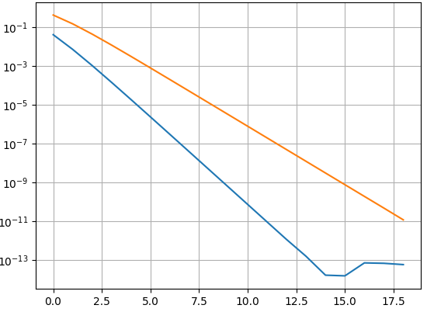
Здесь график в логарифмической шкале, по вертикали глобальная ошибка. По горизонтали – колличество делений, то есть по сути, если по горизонтали некий параметр n то в этой точке отрезок разбиения равен $\frac{0.1}{2^{n}}$. Синий – это метод Рунге-Кутты 3-го порядка. Оранжевый – усовершенствованный метод Эйлера.
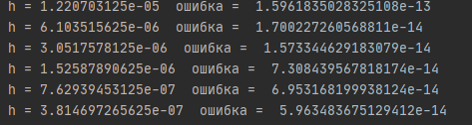
Видно что Синий сходится значительно быстрее, и видно место в котором влияние вычислительных погрешностей начинают превалировать и ошибка перестаёт уменьшатся, видно так-же что это происходит только при столь малом h как:

Возвращаясь к результатам выше, когда мы вычисляли Методом Руне-Кутты с точностью ${10}^{-11}$ шаг разбиения был, $2.39*{10}^{-6}$, что ещё меньше чем те значения с которых начинаются аномальные результаты на графике.
Так же видно что метод Эйлера лучше ведёт себя при малом шаге и сохраняет тенденцию к уменьшению погрешности, из за меньшого кол-ва вычислений а значит и меньшего влияния ошибок округления.

Задача 2.2. Задача Коши для ОДУ 1 порядка

(2)
.
описывает химическую реакцию взаимодействия двух веществ. Здесь А и В - первоначальная концентрация первого и второго веществ, - скорость химической реакции, описывает концентрацию вещества C, образовавшегося в результате химической реакции в момент времени t. Найти приближенное решение задачи и вычислить указанные в варианте величины.

ПОРЯДОК РЕШЕНИЯ ЗАДАЧИ:

1. Используя программу задачи 1, найти приближенное решение задачи Коши при значении на отрезке [0,5].
2. Увеличивая значение , экспериментально найти такое значение TN , при котором процесс химической реакции устанавливается. За момент TN принять то значение , при котором: .
3. На отрезке построить точечный график найденного решения , i=0..N.
4. Найти скорость химической реакции в точках , i=0..N и построить точечный график на отрезке .
5. Вычислить энергию химической реакции по формуле: . Интеграл вычислить по формуле, указанной в индивидуальном варианте.

6.Решить задачу 2.2 на множестве значений параметра , j=0..10.

Для каждого значения параметра , j=0..10 найти приближенное решение задачи Коши на отрезке по времени . Для каждого полученного решения вычислить интеграл и определить значение параметра , соответствующее максимальному значению интеграла.
7. Построить график найденных решений, графики скоростей реакции , при значениях параметра , j=0,..10.

Задача, о которой идёт речь– численное решение задачи Коши для химической кинетики, а наше уравнение – уравнение реакции второго порядка. Второй порядок означает что скорость реакции зависит от концентрации обоих веществ А и В. Или в ином случае скорость зависит от квадрата концентрации одного вещества, в таком случае А = В, к примеру таких реакций можно отнести реакцию разложения диоксида азота на монооксид и кислород, второго порядка:
$$2NO_{2} →2NO+O_{2}$$
Это реакция односторонняя и не протекает в обратную сторону.

Ещё одним примером реакции будет образование и разложение йодида водорода:
$$H_{2}+I_{2} ↔2HI$$
Реакция обратима и протекает в обратно сторону тоже со вторым порядком.

Теперь разобравшись в природе задачи приведём задание в соответствие варианту для первого пункта:

$$y^{'}=0.0003\left(700-y\right)\left(230-y\right), t∈[0,5]$$
$$y\left(0\right)=70$$

Численным решение этой задачи будет табличная функция y(t)
Используем программу решения задачи 2.1 и находим решение

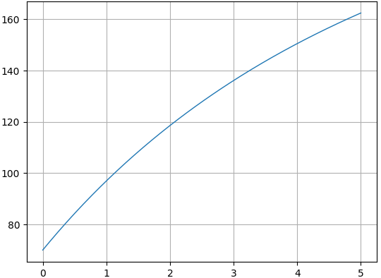

График концентрации вещества за первые 5 секунд реакции. Теперь найдём полное время реакции, для этого добавляяем в програму цикл котрый будет увеличивать интервал на единицу до тех пор пока разница между 2-мя последними решениями на правом конце не будет меньше 0.1. График такого решения:

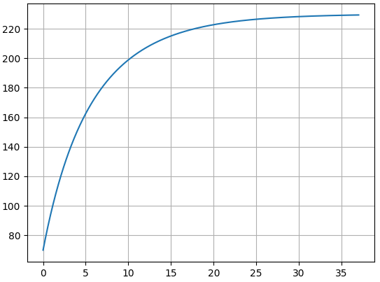

Результат достигается на 37-ой секунде реакции.
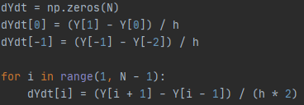
Теперь найдём график скорости реакции, для этого нужно найти производную от табличной функции решения на отрезке [0, 37]
Используем на краях отрезка разбиения формулы первого порядка, для всех остальных точек разбиения используем формулу центральной раздностной производной.
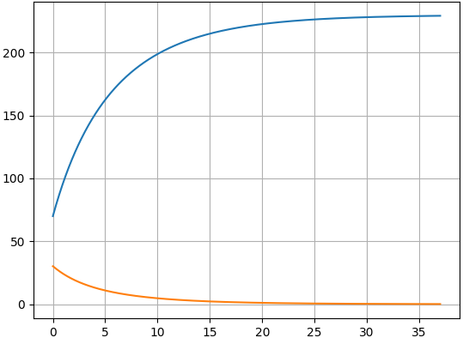

Теперь согласно заданию создадим блок кода считающий энергию химической реакции
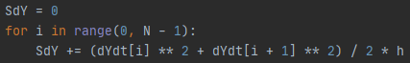
Для этого считаем интеграл методом трапеции.

Результат: 2214.33 (Джоуль?)
Теперь решим задачу на множестве параметров k, принимать значение 0 он у нас не будет т.к. это означает тривиальное решение Задачи Коши:$y\left(t\right)=70$
Вводим цикл и решаем задачу 10 раз, при этом подбираем цвета графика в зависимости от параметра j:
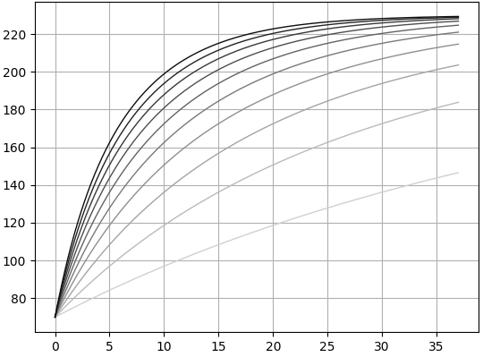
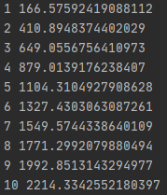
Выше график $y^{j}\left(t\right)$ в зависимости от параметра j, чем больше тем темнее линия.
Так же выводится таблица значений интергалов :
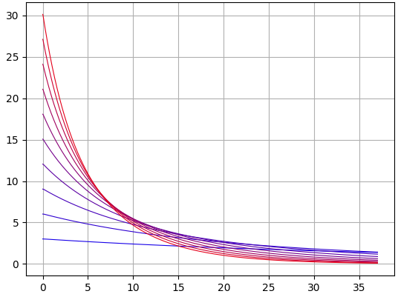
Видно что значение энергии реакции тем больше, чем больше коэффициент k. И максимум при j = 10, и k = 0.0003

Выше графики производных от y(t). В градиенте серых тонов всё смешивается, поэтому я сделал градиент от красного к синему, в этом случае для чем выше параметр j тем ближе к красному.

